# UNIVERSIDAD TÉCNICA DE AMBATO



## FACULTAD DE INGENIERIA EN SISTEMAS, ELECTRÓNICA E INDUSTRIAL

### GESTION DE PROYECTOS

ALUMNOS:

Marcelo Pérez / Edgar Sánchez / Ezequiel Sánchez

DOCENTE:

Ing. Leonardo Torres

**OCTUBRE 2022 – FEBRERO 2023**

# Objetivo general y específicos del proyecto

### Objetivo General:

* Construir un sistema web que permita la gestión y/o administración de bienes de una inmobiliaria para la empresa “Perez.Co”

### Objetivos Específicos

* Diseñar prototipos que faciliten el avance del sistema propuesto mediante tareas y actividades identificadas en el desarrollo del proyecto.
* Cumplir con los requerimientos iniciales y presentar un proyecto de alta calidad utilizando las metodologías ágiles.

# Justificación del proyecto

Para gestionar de manera más eficiente las propiedades que tiene a disposición la empresa al igual que poder mostrar todas estas propiedades de manera directa a todos los posibles clientes o gente interesada, para así poder generar un flujo de trabajo interno en la empresa más fluido y evitando muchos procesos que existen dentro de la venta o de la exposición de los lugares.

# Descripción del proyecto

Un proyecto web de una inmobiliaria incluirá una plataforma en línea que permita a los clientes buscar y navegar por propiedades disponibles, tanto para alquilar como para comprar. La plataforma también incluirá un sistema de gestión de propiedades para que los agentes inmobiliarios puedan agregar, editar y eliminar propiedades de la base de datos. Además, incluirá un sistema de gestión de clientes para registrar y seguir a los clientes potenciales. Otras funcionalidades que incluirá es una sección de noticias y consejos sobre bienes raíces, una sección de contacto para que los clientes puedan comunicarse con los agentes inmobiliarios, y una sección de administrador para que los administradores del sitio puedan gestionar el contenido del sitio web.

# Alcance del Proyecto

El alcance del proyecto web será el siguiente:

* Diseño y desarrollo de una plataforma web con una interfaz fácil de usar y atractiva para los clientes.
* Integración de un sistema de búsqueda y navegación de propiedades, con funciones avanzadas como filtros, mapas y galerías de imágenes.
* Implementación de un sistema de gestión de propiedades, permitiendo a los agentes inmobiliarios agregar, editar y eliminar propiedades de la base de datos.
* Implementación de un sistema de gestión de clientes, permitiendo a los agentes inmobiliarios registrar y seguir a los clientes potenciales.
* Creación de una sección de noticias y consejos sobre bienes raíces, con contenido actualizado regularmente.
* Implementación de una sección de contacto para que los clientes puedan comunicarse con los agentes inmobiliarios a través de un formulario de contacto o detalles de contacto proporcionados.
* Implementación de una sección de administrador para que los administradores del sitio puedan gestionar el contenido del sitio web.
* Pruebas y depuración para asegurar la estabilidad y la funcionalidad del sitio web.
* Capacitación y documentación para el uso y mantenimiento del sitio web.

# Plan de hitos y EDT

PLAN DE HITOS

|  |  |  |
| --- | --- | --- |
| **PROYECTO: Aplicativo web para la gestión de recursos de una inmobiliaria** | | **REVISIÓN:** |
| **CLIENTE: Pérez** |  |  |
| **AUTOR: Marcelo Pérez, Edgar Sánchez, Marcelo Pérez** | **FECHA: 25/05/2022** | **PÁGINA: DE:** |

|  |  |  |  |  |  |
| --- | --- | --- | --- | --- | --- |
| **ID** | **DESCRIPCIÓN** | **RESPONSABLE** | **FECHA** | **APROBADOR** | **ENTREGABLES INCLUIDOS** |
| 1 | Aprobación plan de proyecto |  |  |  | Plan de hitos Diagrama de GANTT RED PERT  Tablade estimación de proyectos Tabla de puntos de fusión  Creación de documento de flujo de trabajo  Documento de configuración hecha en la herramienta para la gestión de proyectos Documento de análisis de riesgos |
|  | Aprobación de requerimientos |  |  |  | Documento con la recolección de requerimientos Estructura de requisitos funcionales  Estructura de requisitos no funcionales Diagrama de casos de uso Diagrama de actividades |
|  | Aprobación del diseño |  |  |  | Creación de muckups Creación de wireframes Mapa de navegación Diagrama de clases Diagrama E/R  Diarama de arquitectura |
|  | Aprobación de la aplicación |  |  |  | Módulo cliente Módulo administrador Módulo empleado Módulo de casas  Módulo de departamentos Módulo de terrenos Módulo de busquedas Módulo de ventas  Integración de interfaces y módulos Manual de usuario  Documentación de la programación Documentación del sistema |
|  | Aprobación del funcionamiento e implantación |  |  |  | Pruebas de integración Pruebas unitarias Encuestas, entrevistas  Documento de aprobación de pruebas Instalación en los equipos Capacitaciones  Pruebas en los equipos con el sistema implantado |



APROBACIÓN DEL PLAN DE

PROYECTO

APROBACIÓN DE REQUERIMIENTOS

APROBACIÓN DEL DISEÑO

APROBACIÓN DE LA APLICACIÓN

APROBACIÓN DEL FUNCIONAMIENTO E IMPLANTACIÓN

|  |  |
| --- | --- |
| PRUEBAS DE FUNCIONAMIENTO | |
|  |  |
| CUMPLIMIENTO DE REQUERIMIENTOS | |
|  |  |
| PRUEBAS DE ACEPTACIÓN | |
|  |  |
| INSTALACIÓN | |
|  |  |
| CAPACITACIONES | |



APLICATIVO WEB PARA LA GESTIÓN DE UNA EMPRESA INMOBILIARIA

TESTING E IMPLEMENTACIÓN

CONSTRUCCIÓN Y DOCUMENTACIÓN

DISEÑO

ANÁLISIS

GESTIÓN DE PROYECTO

|  |  |
| --- | --- |
| PLANIFICACIÓN | |
|  |  |
| CRONOGRAMA ESTIMADO DEL PROYECTO | |
|  |  |
| GESTIÓN DE ESTIMACIONES | |
|  |  |
| GESTIÓN DE RIESGOS | |
|  |  |
| GESTIÓN DE COSTOS | |
|  |  |
| REUNIONES | |

|  |  |
| --- | --- |
| RECOLECCIÓN DE REQUERIMIENTOS | |
|  |  |
| ESPECIFICACIÓN DE  REQUERIMIENTOS | |
|  |  |
| DIAGRAMAS DE ANÁLISIS | |

|  |  |
| --- | --- |
| DIAGRAMAS DE DISEÑO | |
|  |  |
| DISEÑO DE BASE DE DATOS | |
|  |  |
| DISEÑO DE INTERFACES | |
|  |  |
| ARQUITECTURA DEL SISTEMA | |

|  |  |
| --- | --- |
| CREACIÓN DE MÓDULOS DEL SISTEMA | |
|  |  |
| INCORPORACIÓN DE MÓDULOS  PROPUESTOS | |
|  |  |
| DOCUMENTACIÓN GENERAL | |

DICCIONARIO WBS

GESINM

PROYECTO

|  |  |
| --- | --- |
| DENOMINACIÓN DEL PAQUETE DE TRABAJO | PLANIFICACIÓN |
| CÓDIGO EN LA WBS | 1.1 |

DESCRIPCIÓN

GENERACIÓN DE UN DOCUMENTO DE PLANIFICACIÓN

DESCRIPCIÓN DEL CRITÉRIO DE ACEPTACIÓN

APROBACIÓN POR PARTE DEL JEFE DE PROYECTO

DESCRIPCIÓN DE LOS ENTREGABLES

PLAN DE HITOS

TABLA DE ESTIMACIÓN DE PROYECTOS

DESCRIPCIÓN DE LOS RECURSOS O RESPONSABLE

|  |  |  |
| --- | --- | --- |
| MARCELO PÉREZ | | |
|  | | |
| DENOMINACIÓN DEL PAQUETE DE TRABAJO | CRONOGRAMA DEL PROYECTO |  |
| CÓDIGO EN LA WBS | 1.2 |

DESCRIPCIÓN

GENERACIÓN DEL CRONOGRAMA ESTIMADO PARA LA REALIZACIÖN DEL PROYECTO

DESCRIPCIÓN DEL CRITÉRIO DE ACEPTACIÓN

|  |  |
| --- | --- |
| APROBACIÓN POR PARTE DEL EQUIPO DE TRABAJO Y STAKEHOLDERS | |
| APROBADO POR: |  |

DESCRIPCIÓN DE LOS ENTREGABLES

DIAGRAMA DE GANTT RED PERT

DOCUMENTO DE CONFIGURACIÓN HECHA EN LA HERRAMIENTA PARA LA GESTIÓN DE PROYECTOS

DESCRIPCIÓN DE LOS RECURSOS O RESPONSABLE

MARCELO PÉREZ

|  |  |
| --- | --- |
| DENOMINACIÓN DEL PAQUETE DE TRABAJO | GESTIÓN DE ESTIMACIONES |
| CÓDIGO EN LA WBS | 1.3 |

DESCRIPCIÓN

GENERACIÓN DEL DOCUMENTO DE GESTIÓN DE ESTIMACIONES

DESCRIPCIÓN DEL CRITÉRIO DE ACEPTACIÓN

|  |  |
| --- | --- |
| APROBACIÓN POR PARTE DEL EQUIPO DE TRABAJO Y STAKEHOLDERS | |
| APROBADO POR: |  |

DESCRIPCIÓN DE LOS ENTREGABLES

TABLA DE PUNTOS DE FUNCIÓN

DESCRIPCIÓN DE LOS RECURSOS O RESPONSABLE

MARCELO PÉREZ

|  |  |
| --- | --- |
| DENOMINACIÓN DEL PAQUETE DE TRABAJO | GESTIÓN DE RIESGOS |
| CÓDIGO EN LA WBS | 1.4 |

|  |
| --- |
| DESCRIPCIÓN |
| GENERACIÓN DEL DOCUMENTO DE GESTIÓN DE RIESGOS |

DESCRIPCIÓN DEL CRITÉRIO DE ACEPTACIÓN

|  |  |
| --- | --- |
| APROBACIÓN POR PARTE DEL EQUIPO ESPECIALIZADO EN UN PLAN DE CONTINGENCIA | |
| APROBADO POR: |  |

|  |
| --- |
| DESCRIPCIÓN DE LOS ENTREGABLES |
| DOCUMENTO DE ANÁLISIS DE RIESGOS PLAN DE CONTINGENCIA |

|  |
| --- |
| DESCRIPCIÓN DE LOS RECURSOS O RESPONSABLE |
| MARCELO PÉREZ |

|  |  |
| --- | --- |
| DENOMINACIÓN DEL PAQUETE DE TRABAJO | GESTIÓN DE COSTOS |
| CÓDIGO EN LA WBS | 1.5 |

|  |
| --- |
| DESCRIPCIÓN |
| GENERACIÓN DEL DOCUMENTO DE AÑÁLISIS DE COSTOS |

DESCRIPCIÓN DEL CRITÉRIO DE ACEPTACIÓN

|  |  |
| --- | --- |
| APROBACIÓN POR PARTE DEL EQUIPO DE FINANCIAMIENTO | |
| APROBADO POR: |  |

|  |
| --- |
| DESCRIPCIÓN DE LOS ENTREGABLES |
| DOCUMENTO DE FLUJO DE TRABAJO ESTIMACIÓN DE COSTOS DEL EQUIPO |

|  |
| --- |
| DESCRIPCIÓN DE LOS RECURSOS O RESPONSABLE |
| MARCELO PÉREZ |

|  |  |
| --- | --- |
| DENOMINACIÓN DEL PAQUETE DE TRABAJO | REUNIONES |
| CÓDIGO EN LA WBS | 1.5 |

|  |
| --- |
| DESCRIPCIÓN |
| GENERACIÓN DEL DOCUMENTO DE REUNIONES |

DESCRIPCIÓN DEL CRITÉRIO DE ACEPTACIÓN

|  |  |
| --- | --- |
| APROBACIÓN POR PARTE DE LOS STAKEHOLDERS | |
| APROBADO POR: |  |

|  |
| --- |
| DESCRIPCIÓN DE LOS ENTREGABLES |
| DOCUMENTO DE REQUERIMIENTOS |

|  |
| --- |
| DESCRIPCIÓN DE LOS RECURSOS O RESPONSABLE |
| MARCELO PÉREZ |

|  |  |
| --- | --- |
| DENOMINACIÓN DEL PAQUETE DE TRABAJO | CRONOGRAMA DEL PROYECTO |
| CÓDIGO EN LA WBS | 2.1 Recolección de requerimientos |

|  |
| --- |
| DESCRIPCIÓN |
| Se generará el proceso de requerimientos de manera progresiva a medida que se vaya viendo las necesidades del proyecto teniendo en cuenta el alcance y las metas de este |

|  |
| --- |
| DESCRIPCIÓN DEL CRITÉRIO DE ACEPTACIÓN |
| Aprobación de los steakholders |

|  |  |
| --- | --- |
| APROBADO POR: |  |

|  |
| --- |
| DESCRIPCIÓN DE LOS ENTREGABLES |
| Entrevistas con los involucrados Encuestas  Reunión con staekholders |

|  |
| --- |
| DESCRIPCIÓN DE LOS RECURSOS O RESPONSABLE |
| EZEQUIEL SÁNCHEZ |

|  |  |
| --- | --- |
| DENOMINACIÓN DEL PAQUETE DE TRABAJO | CRONOGRAMA DEL PROYECTO |
| CÓDIGO EN LA WBS | 2.2 Especificación de requerimientos |

|  |
| --- |
| DESCRIPCIÓN |
| Se especificará los requerimientos a partir de la recoleccion de estos y se dividirán entre funcionales y no funcionales |

DESCRIPCIÓN DEL CRITÉRIO DE ACEPTACIÓN

|  |  |
| --- | --- |
| Aprobación de la especificación de requerimientos funcionaes y no funcionales | |
| APROBADO POR: |  |

|  |
| --- |
| DESCRIPCIÓN DE LOS ENTREGABLES |
| Estructura de requisitos funcionales Estructura de requisitos no funcionales |

|  |  |
| --- | --- |
| DESCRIPCIÓN DE LOS RECURSOS O RESPONSABLE | | |
| EZEQUIEL SÁNCHEZ | |

|  |  |
| --- | --- |
| DENOMINACIÓN DEL PAQUETE DE TRABAJO | CRONOGRAMA DEL PROYECTO |
| CÓDIGO EN LA WBS | 2.3 Diagrama de análisis |

|  |
| --- |
| DESCRIPCIÓN |
| Se planteará los diagramas respectivos para llevar a cabo un análisis |

DESCRIPCIÓN DEL CRITÉRIO DE ACEPTACIÓN

|  |  |
| --- | --- |
| Aprobación de los diseños propuestos | |
| APROBADO POR: |  |

|  |
| --- |
| DESCRIPCIÓN DE LOS ENTREGABLES |
| Diagrama de casos de uso Diagrama de Actividades |

|  |  |
| --- | --- |
| DESCRIPCIÓN DE LOS RECURSOS O RESPONSABLE | | |
| EZEQUIEL SÁNCHEZ | |

|  |  |
| --- | --- |
| DENOMINACIÓN DEL PAQUETE DE TRABAJO | CRONOGRAMA DEL PROYECTO |
| CÓDIGO EN LA WBS | 3.1 Diagramas de diseño |

|  |
| --- |
| DESCRIPCIÓN |
| Generar los diagramas de diseño tomando en cuenta las necesidades del sistema |

DESCRIPCIÓN DEL CRITÉRIO DE ACEPTACIÓN

|  |  |
| --- | --- |
| Aprobación de los diseños conceptuales enfocados en la aplicación a partir de los requerimientos | |
| APROBADO POR: |  |

|  |
| --- |
| DESCRIPCIÓN DE LOS ENTREGABLES |
| Creación de muckups Creación de wireframes |

|  |  |
| --- | --- |
| DESCRIPCIÓN DE LOS RECURSOS O RESPONSABLE | | |
| EZEQUIEL SÁNCHEZ | |

|  |  |
| --- | --- |
| DENOMINACIÓN DEL PAQUETE DE TRABAJO | CRONOGRAMA DEL PROYECTO |
| CÓDIGO EN LA WBS | 3.2 Diagramas de base de datos |

|  |
| --- |
| DESCRIPCIÓN |
| Generar los diagramas de diseño base de datos tomando den cuenta el análisis de datos |

DESCRIPCIÓN DEL CRITÉRIO DE ACEPTACIÓN

|  |  |
| --- | --- |
| Aprobación de los diagrams des diseño de la base de datos | |
| APROBADO POR: |  |

|  |
| --- |
| DESCRIPCIÓN DE LOS ENTREGABLES |
| Validar los datos que se almacenaran en la base de datos Modelar la base de datos  Generar el diseño de la base de datos |

|  |  |
| --- | --- |
| DESCRIPCIÓN DE LOS RECURSOS O RESPONSABLE | | |
| EZEQUIEL SÁNCHEZ | |

# Definición de Tareas

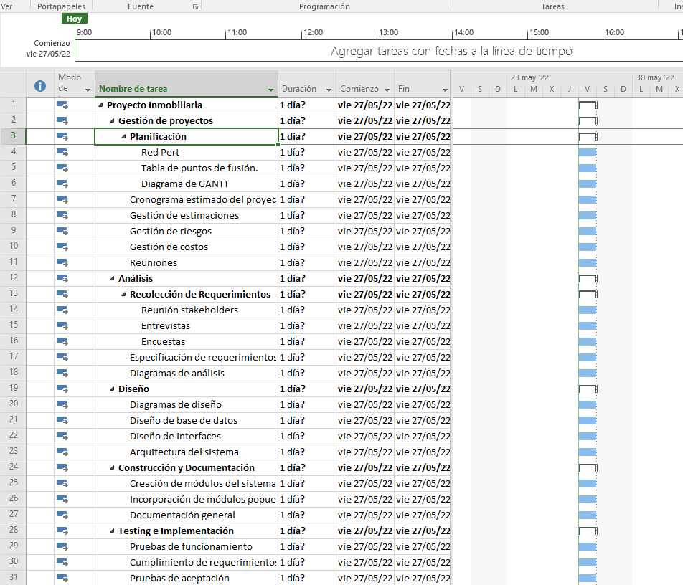

**Definición de Recursos**

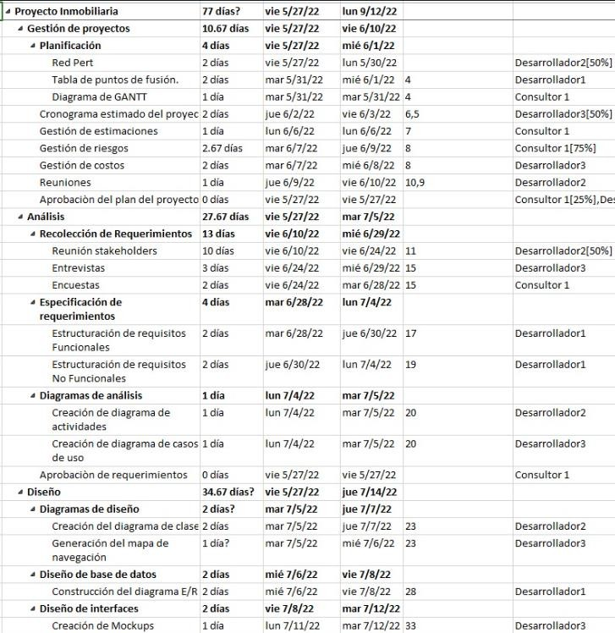

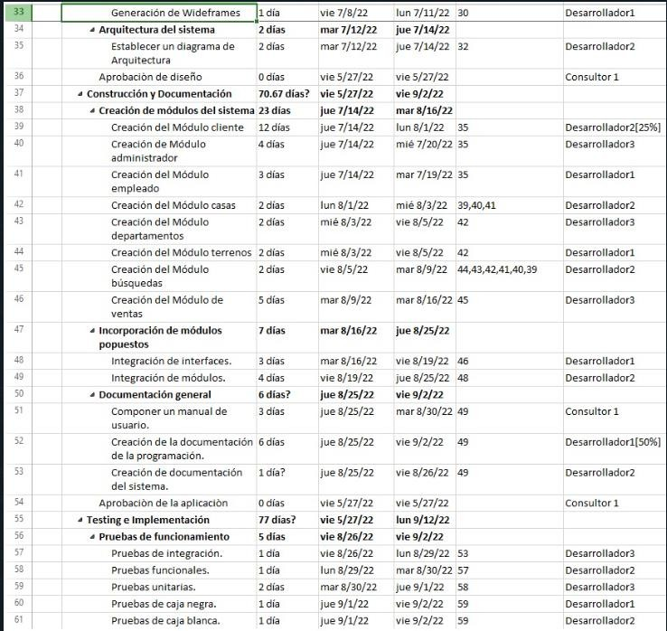

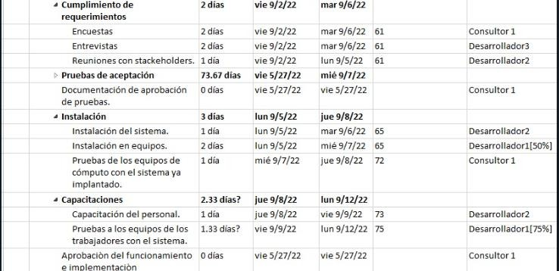

# Diagrama de Gantt con Secuenciación

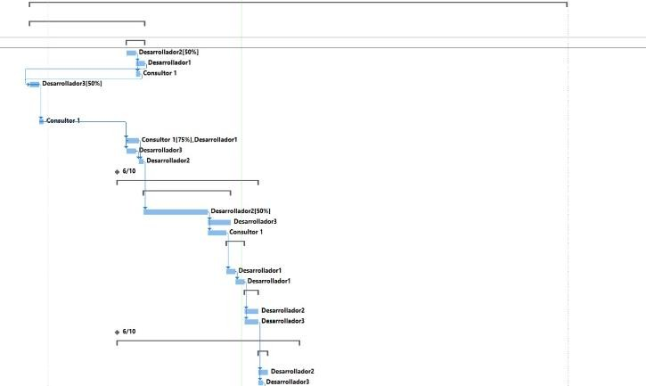

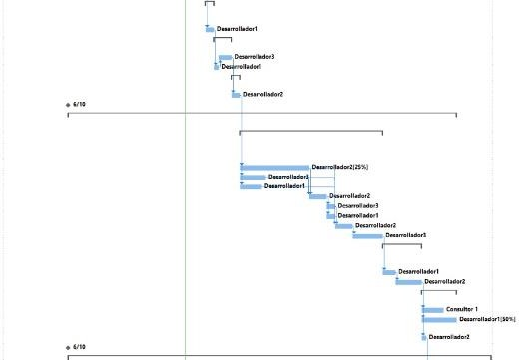

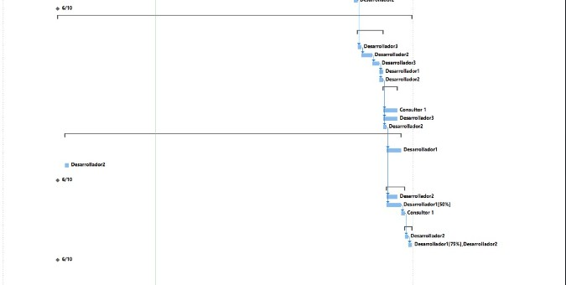

**Plan de Gestión de Riesgos**

REGISTRO DE RIESGOS

|  |  |  |  |  |  |  |  |  |  |  |
| --- | --- | --- | --- | --- | --- | --- | --- | --- | --- | --- |
| **IDENTIFICACIÓN DEL RIESGO** | | | **CUANTIFICACIÓN INICIAL DEL RIESGO** | | **ACCIÓN A TOMAR** | | | | **CUANTIFICACIÓN FINAL DEL RIESGO** | |
| **ID** | **PRIORIDAD** | **DESCRIPCIÓN DE RIESGO** | **PROBABILIDAD DE OCURRENCIA** | **VALOR IMPACTO** | **DESCRIPCIÓN** | **RESPONSABLE** | **HECHO** | **INCLUIR EN MARGEN** | **PROBABILIDAD DE OCURRENCIA** | **VALOR IMPACTO** |
| 1 | ALTA | La funcionabilidad del sistema no esté bien establecida. | 0.6 | ECÓNOMICO: MEDIO  CRONOGRAMA: ALTO | Analizar la funcionalidad en dependencia del feedback que se vaya dando de manera progresiva. | MARCELO PÉREZ | SI | SI | 0.6 | ECÓNOMICO: ALTO  CRONOGRAMA: ALTO |
| 2 | ALTA | Mala integración de la información y datos. | 0,6 | ECÓNOMICO: MEDIO  CRONOGRAMA: MEDIO | Refactorizar la estructura en base a los errores reportados. | EDGAR SÁNCHEZ | SI | SI | 0,6 | ECÓNOMICO: MEDIO  CRONOGRAMA: ALTO |
| 3 | ALTA | Retraso en las pruebas de integración. | 0,6 | ECÓNOMICO: BAJO  CRONOGRAMA: ALTO | Reorganizar el tiempo tomando en cuenta toda la carga de trabajo que lleva acarreando el equipo. | EZEQUIEL SÁNCHEZ | SI | SI | 0,6 | ECÓNOMICO: MEDIO  CRONOGRAMA: ALTO |
| 4 | ALTA | No se les da soporte a componentes de terceros. | 0,6 | ECÓNOMICO:ALTO  CRONOGRAMA: ALTO | Buscar alternativas a estos componentes o a su ves utilizarlos teniendo en cuenta su  estado. | EDGAR SÁNCHEZ | NO | SI | 0,6 | ECÓNOMICO:ALTO  CRONOGRAMA: ALTO |
| 5 | MEDIA | Falta de soporte en el servidor. | 0,4 | ECÓNOMICO: ALTO  CRONOGRAMA: ALTO | Buscar mover la aplicación a un servidor que pueda con los requerimientos del sistema y que se dé un soporte adecuado. | MARCELO PÉREZ | SI | SI | 0,4 | ECÓNOMICO: ALTO  CRONOGRAMA: ALTO |
| 6 | MEDIA | Hardware obsoleto o deficiente. | 0,4 | ECÓNOMICO: BAJO  CRONOGRAMA: BAJO | Optimizar el sistema en dispositivos de bajos requisitos. | EDGAR SÁNCHEZ | NO | SI | 0,4 | ECÓNOMICO: BAJO  CRONOGRAMA: MEDIO |
| 7 | MEDIA | Poca capacidad del equipo de trabajo. | 0,4 | ECÓNOMICO: ALTO  CRONOGRAMA: MEDIO | Buscar ayuda externa para que genere una guía en dependencia de las necesidades. | EZEQUIEL SÁNCHEZ | NO | SI | 0,4 | ECÓNOMICO: ALTO  CRONOGRAMA: MEDIO |
| 8 | MEDIA | Entregables con fallas. | 0,4 | ECÓNOMICO:ALTO  CRONOGRAMA: MEDIO | Distribuir de otra manera el trabajo para así llegar a los objetivos planteados en  los entregables. | MARCELO PÉREZ | NO | NO | 0,4 | ECÓNOMICO:ALTO  CRONOGRAMA: MEDIO |
| 9 | MEDIA | Falla de integraciones con API's externas. | 0,4 | ECÓNOMICO: MEDIO  CRONOGRAMA: BAJO | Realizar una transición de elementos a una herramientaque permita integrar API's y que omita dicha falta. | EZEQUIEL SÁNCHEZ | SI | SI | 0,4 | ECÓNOMICO: MEDIO  CRONOGRAMA: MEDIO |
| 10 | MEDIA | Mala estimación del presupuesto. | 0,4 | ECÓNOMICO: ALTO  CRONOGRAMA: BAJO | Definir nuevamente las tareas y la estructura de desglose de trabajo, así como el cornograma. | EDGAR SÁNCHEZ | SI | SI | 0,4 | ECÓNOMICO: ALTO  CRONOGRAMA: BAJO |
| 11 | BAJA | Poco juicio de expertos. | 0,2 | ECÓNOMICO: BAJO  CRONOGRAMA: BAJO | Buscar ayuda externa para que genere una guía en dependencia de las necesidades. | MARCELO PÉREZ | SI | SI | 0,2 | ECÓNOMICO: MEDIO  CRONOGRAMA: BAJO |
| 12 | BAJA | Bajo desempeño en el equipo de trabajo. | 0,2 | ECÓNOMICO: MEDIO  CRONOGRAMA: MEDIO | Reorganizar el equipo tomando en cuenta todos los problemas  antes reportados. | EZEQUIEL SÁNCHEZ | SI | SI | 0,2 | ECÓNOMICO: MEDIO  CRONOGRAMA: MEDIO |
| 13 | BAJA | Excesiva carga de trabajo para los desarrolladores. | 0,2 | ECÓNOMICO: BAJO  CRONOGRAMA: BAJO | Analizar las actividades y ver cuales son posibles de realizarlas en grupos de trabajo. | EZEQUIEL SÁNCHEZ | SI | SI | 0,2 | ECÓNOMICO: BAJO  CRONOGRAMA: BAJO |
| 14 | BAJA | Salida intempestiva de un desarrollador. | 0,2 | ECÓNOMICO: MEDIO  CRONOGRAMA: ALTO | Realiar backups o copias de seguridad cada cierto tiempo para futuros desarrolladores. | EDGAR SÁNCHEZ | NO | NO | 0,2 | ECÓNOMICO: MEDIO  CRONOGRAMA: ALTO |

# Plan de Gestión de Cambios

## Objetivos.

Para la realización del plan de gestión de cambios se ha propuesto un objetivo general y tres específicos:

### Objetivo General:

* Generar un plan de gestión de cambios que permita analizar el proceso de cambios específicos que se lleva a cabo en la gestión de proyectos planteado para la empresa “Perez Co.”

### Objetivos Específicos:

* Implementar un proceso de cambios mediante la herramienta Jira con el fin de cumplir con el propósito inicial.
* Integrar herramientas de desarrollo como Jira y Github para el correcto desempeño en lo que la gestión de cambios concierne.
* Planificar el desarrollo general y específico de la gestión de cambios que se llevará a cabo para el proyecto principalmente presentado.

## Definición del proceso de gestión de cambios.

Para este punto se ha creado el siguiente diagrama de procesos de gestión de cambios:

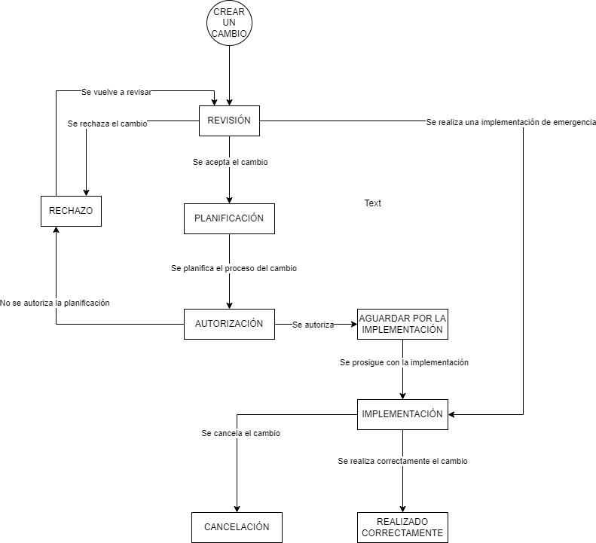

Este proceso de gestión de cambios se aplicará a todos los cambios que se preparen o se requieran dentro del proyecto. Además, este se divide en 8 acciones posibles de realizar para los cambios, empezando con una creación de un cambio, el mismo que luego pasará a una revisión general y dependiendo de que se apruebe o rechace pasará al siguiente evento. En caso de que se rechace, el cambio deberá volver a pasar por una revisión hasta que se apruebe y planifique el proceso. Luego se autoriza o no, y en el caso de autorizarlo se procede con el proceso de la implementación del cambio dentro del proyecto. Este tendrá un estado de cancelación o realización.

## Formulario de petición de cambio.

El formulario tendrá lo campos requeridos en donde se asignará el responsable una descripción, resumen, la prioridad la incidencia a la que está asociada la urgencia. Estos campos pueden ser editados en dependencia de las necesidades y estos campos fueron elegidos los principales para llenar al momento de gestionar una solicitud de cambio.

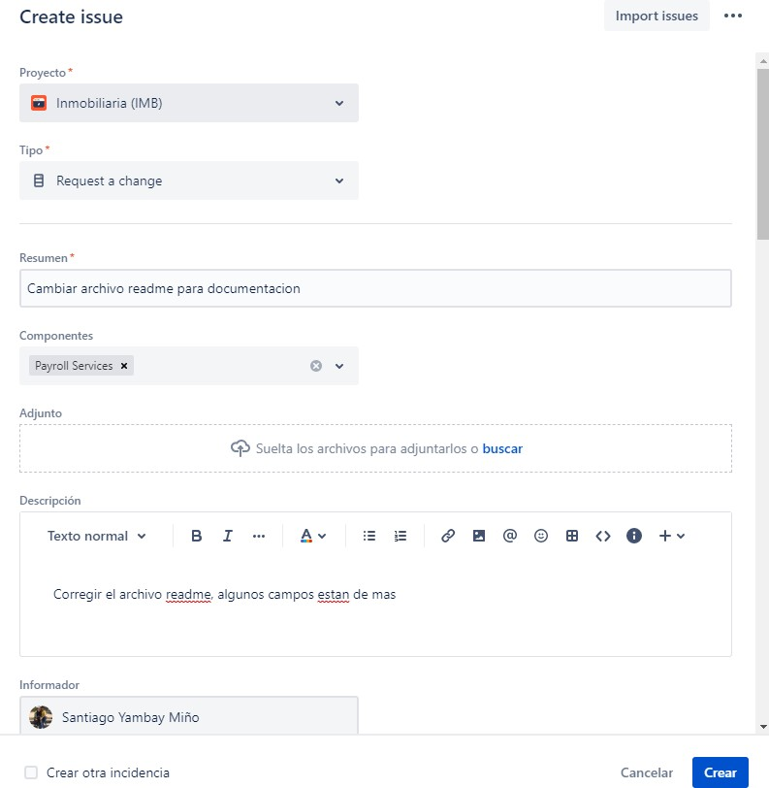

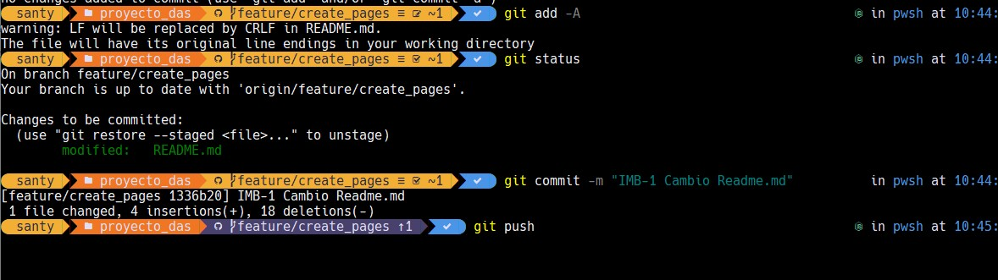De manera posterior se realizará en cambio por la persona a que fue asignada, esta petición estará enlazada a un cambio en este caso al código y con las herramientas se integra todo este ambiente y se refleja el cambio en función del cambio realizado.

Esto se refleja en la solitud de cambio y aquí también se refleja el formulario y sus cambios. Estructura del formulario

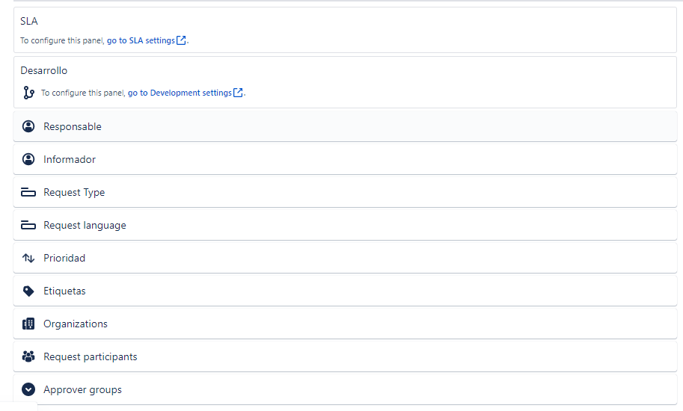

Formulario

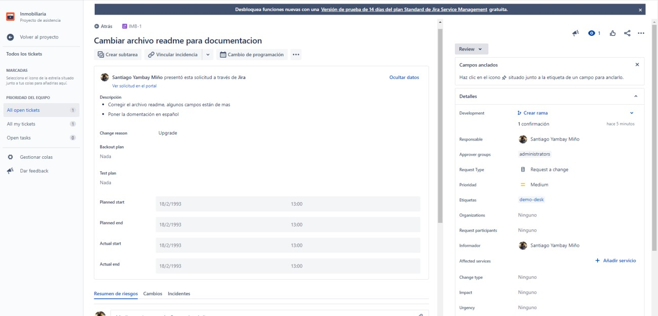

No todos los campos predeterminados están ligados a ser usados en este caso se dejó los necesarios.

## Definición del comité de gestión de cambios

Se asigna a un grupo de integrantes del equipo de desarrollo para ser responsables de revisar, evaluar, rechazar y aprobar cambios en el proyecto

Para agregarlos al proyecto se debe abrir la solicitud de cambio desde ahí se puede agregar a los integrantes del comité de cambios.

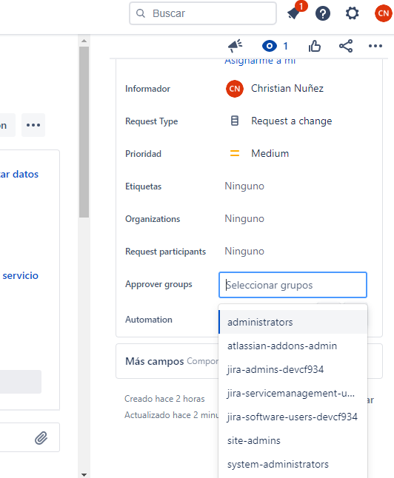

## Políticas del Proceso de Cambio

En el proceso de gestión de cambios se debe tener en cuenta las siguientes políticas.

|  |  |
| --- | --- |
| Política | Descripción |

|  |  |
| --- | --- |
| P01 | Para considerar realizar un cambio debe tener un antecedente sobre algún incidente considerado como critico al cual se debe dar solución inmediatamente. |
| P02 | El tiempo de realización de cualquier cambio solicitado debe ser efectuado en un lapso máximo de 4 días hábiles. |
| P03 | Para gestionar cualquier tipo de cambio este debe estar sujeto a un análisis de impacto. |
| P04 | El cliente únicamente podrá realizar una solicitud de cambio la cual será evaluada por el equipo de desarrollo. |
| P05 | Cada proceso de cambio deberá tener su estado correspondiente (Aprobado, Realizado, En proceso o Rechazado) y la observación de dicho estado |
| P06 | Cada tipo de cambio debe estar categorizado con Normal, Estándar o Emergencia y posteriormente se debe dar seguimiento de este. |
| P07 | Se deberá establecer un Consejo Asesor de Cambios el cual será establecido de acuerdo con el tipo de cambio. |

## Herramientas en el proceso de Gestión de Cambios

En este caso se usó la suit de Atlassian, ya que integra muchas funciones y se pude tener el gestor de cambio con el gestor del repositorio y que las incidencias se enlacen con el repositorio.

Para generar commits y toda la parte formal por el lado de la programación se usó GitBash en cada computador.

Para el repositorio que almacena el código de cada cambio se usó GitHub y se enlazo con el proyecto creado en jira usando una herramienta llamada GitHub for Jira el cual se encuentra en la biblioteca de aplicaciones del gestor

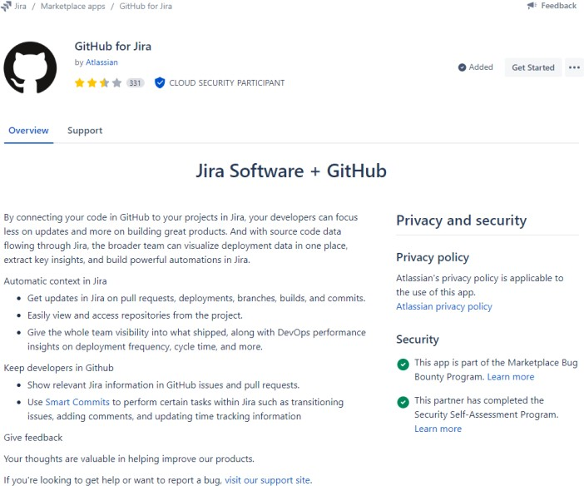

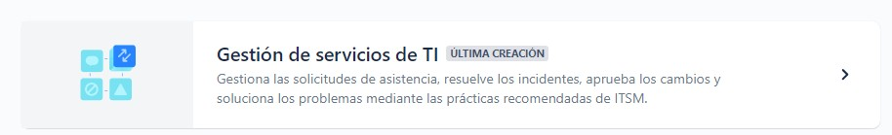El tipo de proyecto que se usa para este gestor de cambio es un Gestor de servicios de TI

Allí se realizó todas las configuraciones y lleva a cabo todo el flujo de trabajo antes dicho.